2.12.02 Änderungsantrag
Mit dieser Komponente können Änderungsanträge (Erweiterungen, Reduzierungen, Fehlerbehebungen, ...) zu ausgewählten Modulen erfasst werden. Die Änderungsanträge beinhalten u.a. folgende Informationen: Typ, Erstellung, Bewertung, Gültigkeit und die Zuordnung zu Projektdaten.
Tipp: Mehr zu diesem Thema erfahren Sie im Abschnitt 3.08 Produktmanagement
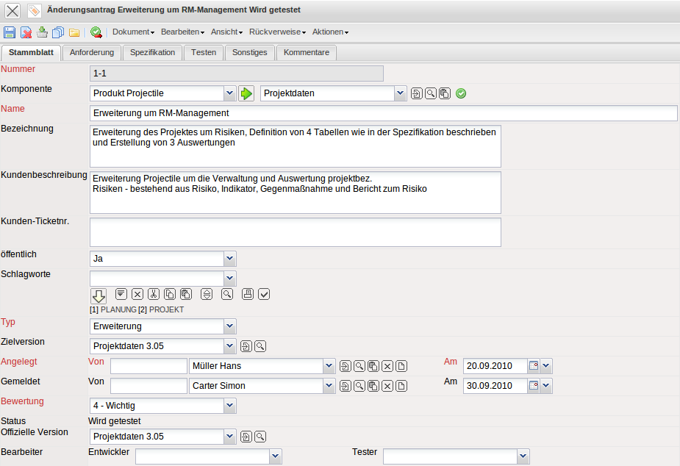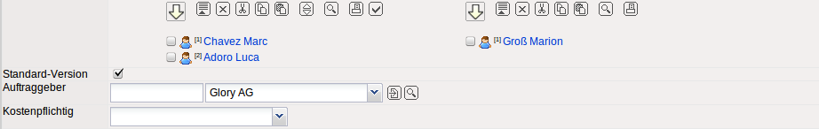
Die Maske beinhaltet folgende Elemente:
Auf dem “Stammblatt”:
- Nummer: Im Feld Nummer wird vom System eine eindeutige Nummer für den Änderungsantrag vergeben. Diese Nummer ist über die Funktion Nummernkreise im Administrationsmenü definierbar (siehe auch Administrationsleitfaden).
- Komponente: Im Feld Komponente wird das zugeordnete Modul für den Änderungsantrag eingetragen. Wenn das Ticket aus der Modulstruktur erzeugt wird, überträgt das System das zugeordnete Modul automatisch. Die Komponenten werden in der Maske 2.12.01 Komponente verwaltet.
- Name: Dieses Feld bezeichnet den Änderungsantrag in Kurzform mit maximal 50 Zeichen.
- Bezeichnung: Dieses Feld bezeichnet den Änderungsantrag als Langtext mit maximal 255 Zeichen.
- Kundenbeschreibung: In diesem Feld wird der Text den die Kunden bezüglich eines Fehlers geschildert haben eingetragen.
- Kunden-Ticketnr.: In diesem Feld wird die Ticketnummer eingetragen, die der Kunden für diesen Fehler verwendet.
- öffentlich:
- Schlagworte: Hier können definierte Schlagworte der Komponente zugeordnet werden. Diese Schlagwörter können im Menü Produktmanagement - Stichwörter definiert werden.
- Typ: Dieses Feld klassifiziert den Änderungsantrag. Im Standard wird diese Auswahlbox mit den Einträgen Erweiterung, Fehler, Testen und Verbesserung gefüllt.
- Zielversion: Dieses Feld ermöglicht die Zuordnung zur Zielversion der Änderung. Die Versionen werden den Komponenten zugeordnet.
- Angelegt (Von, Am): Diese Felder kennzeichnen das Datum der Erfassung des Tickets und den Erfasser (Mitarbeiter) der den Änderungsantrag erstellt hat. Die Mitarbeiter können in der Maske 2.01.23 Mitarbeiter definiert und geändert werden.
- Gemeldet (Von, Am): Diese Felder kennzeichnen das Datum an dem das Ticket gemeldet wurde und den Erfasser (Mitarbeiter) der diesen Fehler gemeldet hat.
- Bewertung: Dieses Feld kennzeichnet die Bewertung des ausgewählten Änderungsantrages.
- Status: Dieses Feld wird über die Aktion “Status setzen” je nach Status des Änderungsantrages von den Bearbeitern des Workflows gesetzt.
- Offizielle Version:
- Bearbeiter (Entwickler): Hier werden alle Mitarbeiter übertragen, welche die freigegebenen Änderungsanträge bearbeiten sollen (beispielsweise für die Entwicklung).
Die Information geschieht mit Hilfe des 2.11.01 Mailsystem "Mailer".
- Tester: Hier werden alle Mitarbeiter übertragen, welche die fertiggemeldeten Änderungsanträge überprüfen sollen (beispielsweise für die Qualitätssicherung).
Die Information geschieht mit Hilfe des 2.11.01 Mailsystem "Mailer".
- Standard-Version: Diese Checkbox ist gesetzt wenn der Änderungsantrag für den Standard gilt.
- Auftraggeber: Diese Auswahlbox wird gesetzt, wenn der Änderungsantrag für einen Kunden definiert wird. Die Kunden können in der Maske Kontakte (mit der Kontaktart Kunde) definiert und geändert werden.
- Kostenpflichtig: In diesem Feld wird eingetragen ob ein Ticket kostenpflichtig ist oder nicht.
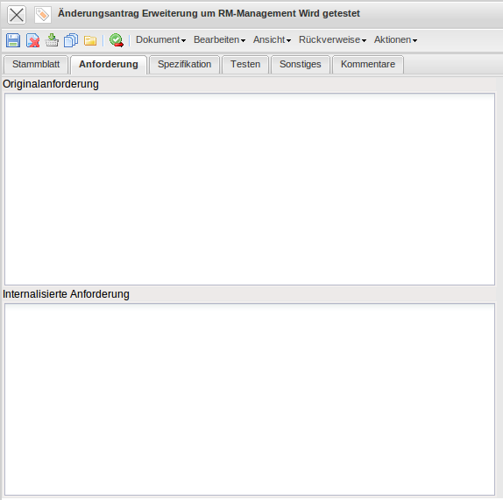
Auf dem Reiter “Anforderung”:
- Originalanforderung:
- Internalisierte Anforderung:
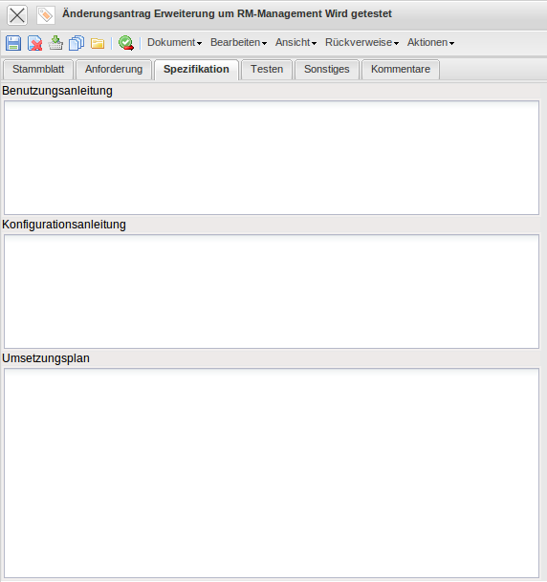
Auf dem Reiter “Spezifikation”:
- Benutzungs- und Konfigurationsanleitung:
- Umsetzungsplan:
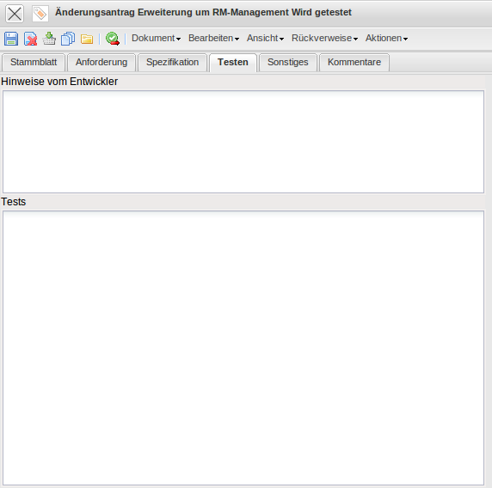
Auf dem Reiter “Testen”:
- Hinweise vom Entwickler:
- Tests:
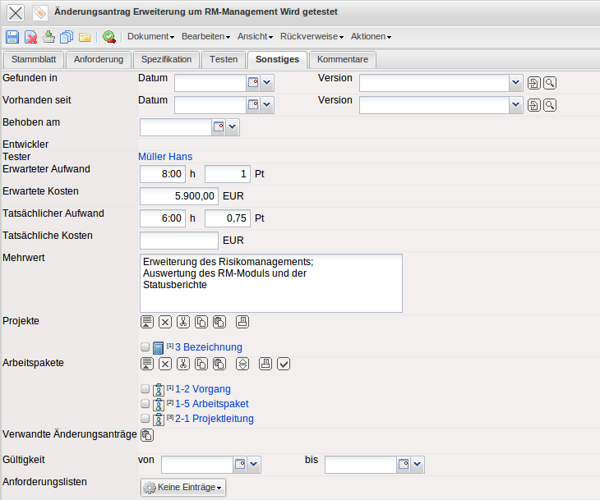
Auf dem “Sonstiges”:
- Gefunden in, Vorhanden seit, Behoben am : Kennzeichen bei Änderungsanträgen (speziell bei Fehlermeldungen) wann und in welcher Version der Fehler gefunden worden, seit wann der Fehler vorhanden ist und wann der Fehler behoben worden ist.
- Entwickler, Tester : In dem Feld Entwickler wird der Mitarbeiter eingetragen, der das Ticket umgesetzt hat. In dem Feld Tester wird der Mitarbeiter eingetragen, der das Ticket getestet hat.
- Erwarteter Aufwand, Erwartete Kosten und Mehrwert: Hier können für Erweiterungen und Verbesserungen die Argumente für eine Realisierung eingetragen werden.
- Projekte: Im Feld Projekte kann eine Zuordnung des Änderungsantrages zu einem oder mehreren Projekt vorgenommen werden. Die Projekte können in der Maske Projekte definiert und geändert werden.
- Arbeitspakete: Im Feld Arbeitspakete kann eine Zuordnung des Änderungsantrages zu einem oder mehreren Arbeitspaketen vorgenommen werden. Die Arbeitspakete können in der Maske Arbeitspakete definiert und geändert werden.
- Verwandte Änderungsanträge: Hier kann ein Verweis auf ähnliche Tickets/Änderungsanträge hinterlegt werden.
- Gültigkeit (von/bis): Diese Felder kennzeichnen die Gültigkeit des Änderungsantrages. Dabei kann auch nur der Termin von (Bearbeitung ab diesem Zeitpunkt) oder bis (Fertigstellung bis zu diesem Zeitpunkt) gefüllt werden.
- Anforderungslisten:
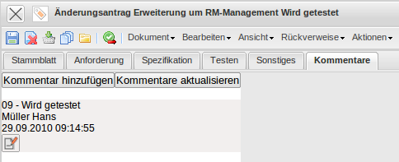
Auf dem Reiter “Kommentare”:
- Diese Elemente ermöglichen die Eingabe von Bemerkungen zur Komponente mit Informationen zum Datum und Verfasser.
Der Dokumenttyp beinhaltet folgende Aktionen:
- Status setzen: Mit Hilfe dieser Aktion kann der Status der Änderungsanträge geändert werden. Für einige Statusänderungen ist eine Kommentierung obligatorisch. Alle Statusänderungen werden im Reiter Kommentare protokolliert.

